Отчёт по лабораторной работе №6
  - Сетевые технологии
Мурашов Иван Вячеславович
Содержание

Список иллюстраций

Список таблиц

1. Цель работы
Цель данной работы — изучение принципов распределения и настройки адресного пространства на устройствах сети.

2. Выполнение лабораторной работы

2.1 Разбиение сети на подсети
Задана IPv4-сеть 172.16.20.0/24. Распишем характеристики (рис. 1).
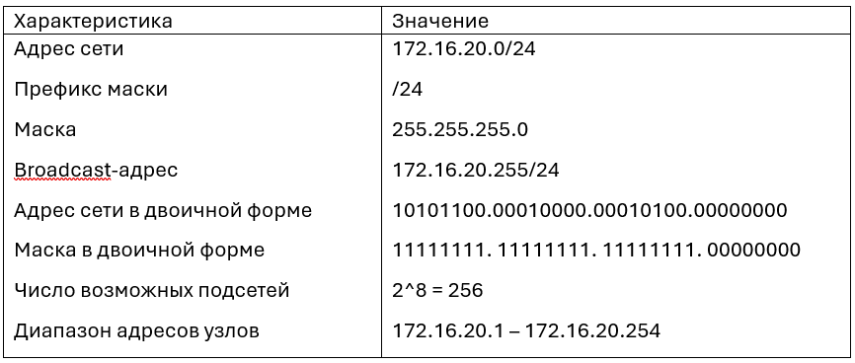
Рисунок 1: Таблица характеристик сети
В случае подсети со 126 узлами мы имеем 128 адресов (+2 на broadcast и на адрес самой сети). Маска подсети: 255.255.255.128. Broadcast адрес: 172.16.20.127. (префикс /25) Диапазон адресов: 172.16.20.1 – 172.16.20.126. Для последующих двух подсетей имеем 64 (+2) адреса. Маска подсети: 255.255.255.192. (префикс /26) Broadcast адрес подсети 2: 172.16.20.191. Диапазон адресов подсети 2: 172.16.20.129 – 172.16.20.190. Broadcast адрес подсети 2: 172.16.20.255. (префикс /26) Диапазон адресов подсети 3: 172.16.20.193 – 172.16.20.254.
Задана сеть 10.10.1.64/26. Распишем характеристики (рис. 2).
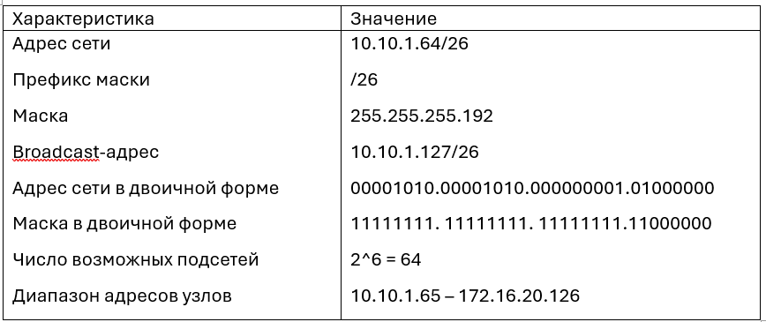
Рисунок 2: Таблица характеристик сети
Нам потребуется 30+2=32 адреса. Маска подсети: 255.255.255.224 (префикс 32-log(2)32 = 27). Broadcast адрес: 10.10.1.95. Диапазон адресов: 10.10.1.65 – 10.10.1.94.
Задана сеть 10.10.1.0/26. Распишем характеристики (рис. 3).
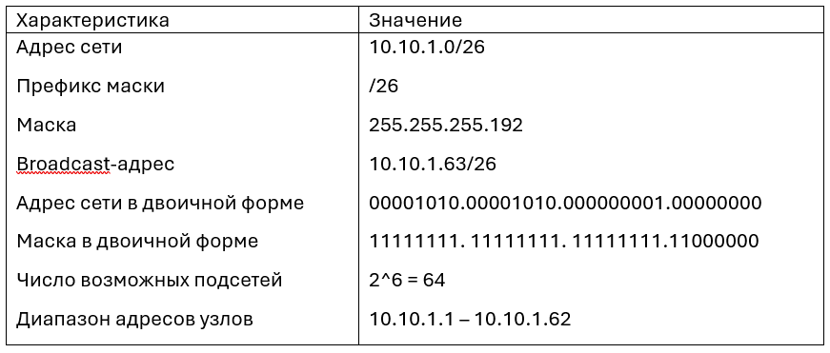
Рисунок 3: Таблица характеристик сети
Нам потребуется 14+2=16 адреса. Маска подсети: 255.255.255.240 (префикс /28). Broadcast адрес: 10.10.1.15. Диапазон адресов: 10.10.1.1 – 10.10.1.14.
Задана сеть 2001:db8:c0de::/48. Распишем характеристики (рис. 4).
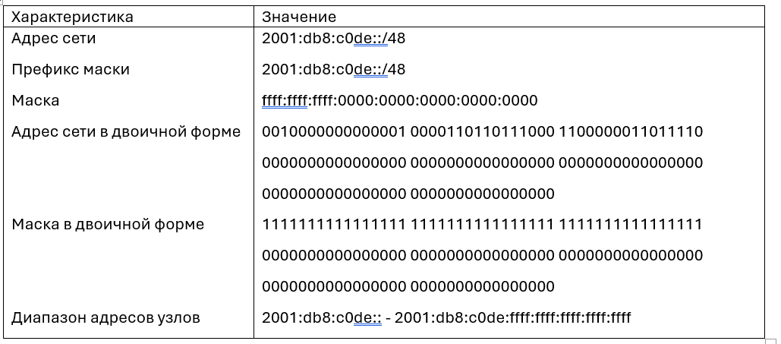
Рисунок 4: Таблица характеристик сети
Разобьём сеть на 2 подсети. Способ с использованием идентификатора подсети: Позаимствуем 1 бит из SubnetID, получим префикс /49. Таким образом, получим подсети 2001:db8:c0de::/49 и 2001:db8:c0de:8000::/49.
Способ с использованием идентификатора интерфейса: Позаимствуем 1 бит из InterfaceID, получим префикс /65. Таким образом, получим подсети 2001:db8:c0de::/65 и 2001:db8:c0de:0000:8000::/65.

2.2 Настройка двойного стека адресации IPv4 и IPv6 в локальной сети
Задана топология сети с двумя локальными подсетями. Для первой подсети выделено адресное пространство с адресами IPv4, для второй — адресное пространство с адресами IPv6. Построим её в GNS3 (рис. 5).
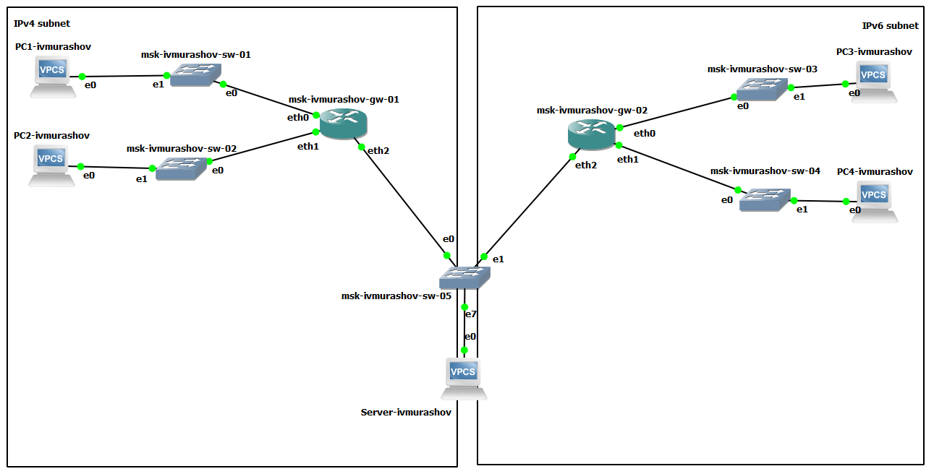
Рисунок 5: Топология сети с двумя локальными подсетями
Настроим IPv4-адресацию для интерфейсов узлов PC1, PC2, Server и просмотрим конфигурацию IPv4 и IPv6 (рис. 6, рис. 7, рис. 8).
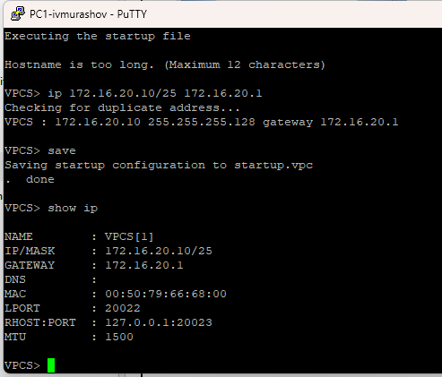
Рисунок 6: Консоль VPCS (PC1)

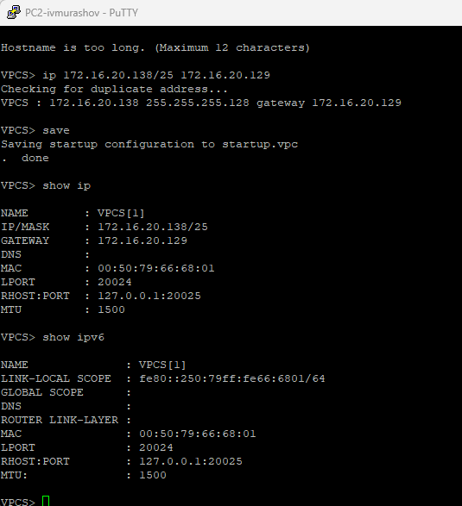
Рисунок 7: Консоль VPCS (PC2)

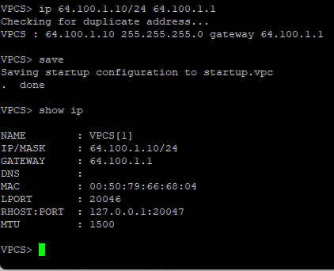
Рисунок 8: Консоль VPCS (Server)
Настроим IPv4-адресацию для интерфейсов локальной сети маршрутизатора FRR msk-ivmurashov-gw-01 (рис. 9).
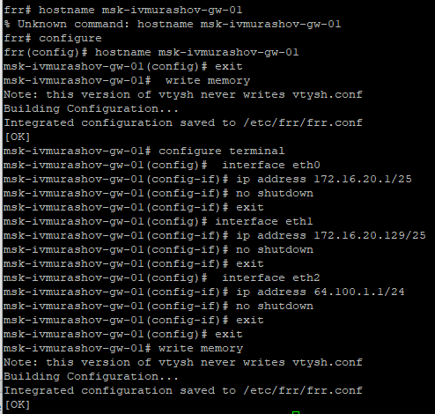
Рисунок 9: Консоль FRR
Проверяем конфигурацию маршрутизатора и настройки IPv4-адресации (рис. 10).
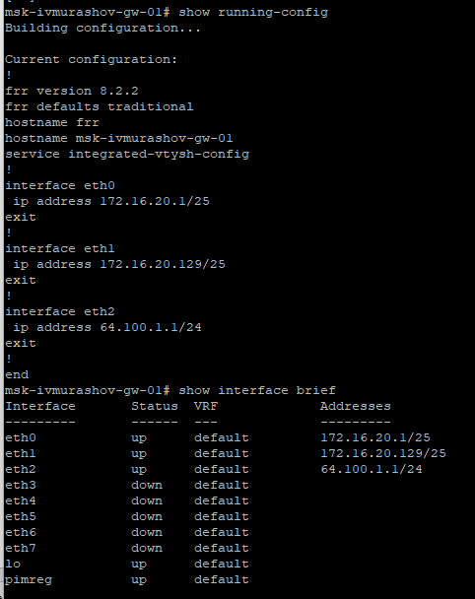
Рисунок 10: Консоль FRR
Проверьте подключение с помощью команд ping и trace. Узлы PC1 и PC2 успешно отправляют эхо-запросы друг другу (рис. 11).
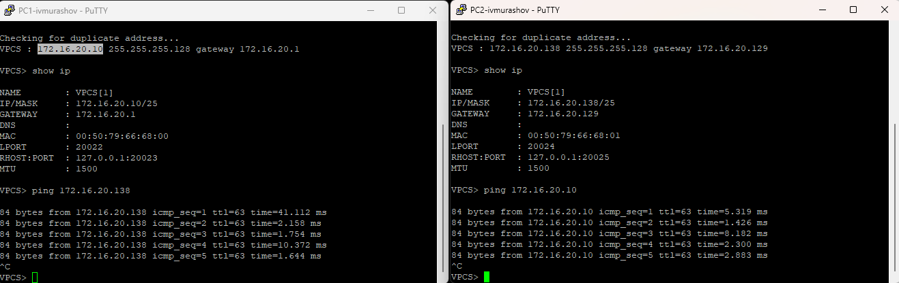
Рисунок 11: Ping PC1 и PC2
Настроим IPv6-адресацию для интерфейсов узлов PC3, PC4, Server и просмотрим конфигурацию IPv4 и IPv6 (рис. 12, рис. 13, рис. 14).
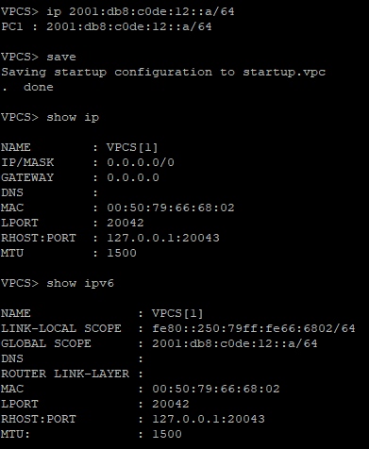
Рисунок 12: Консоль VPCS (PC1)

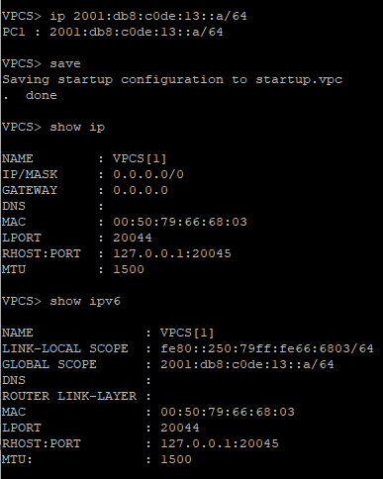
Рисунок 13: Консоль VPCS (PC2)

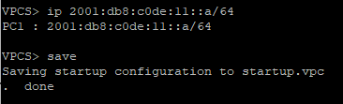
Рисунок 14: Консоль VPCS (Server)
Настроим IPv6-адресацию для интерфейсов локальной сети маршрутизатора VyOS msk-ivmurashov-gw-02. Перейдём в режим конфигурирования и изменим имя устройства (рис. 15).
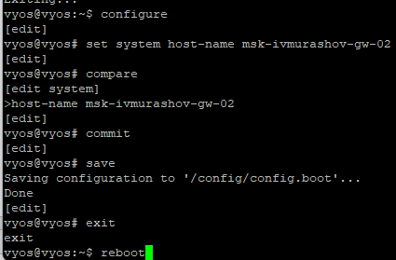
Рисунок 15: Консоль VyOS
Назначим IPv6-адреса маршрутизатору msk-ivmurashov-gw-02 (рис. 16).
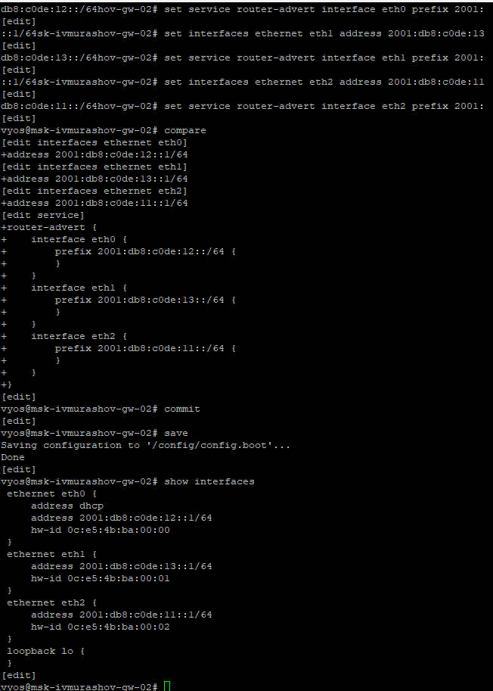
Рисунок 16: Консоль VyOS
Проверьте подключение с помощью команд ping и trace на узлах PC1, PC2, PC3, PC4 (рис. 17, рис. 18).
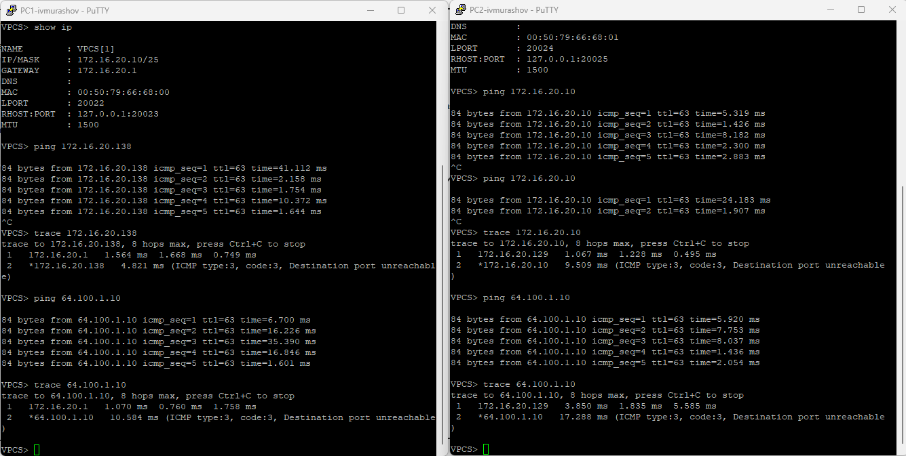
Рисунок 17: Ping PC1 и PC2

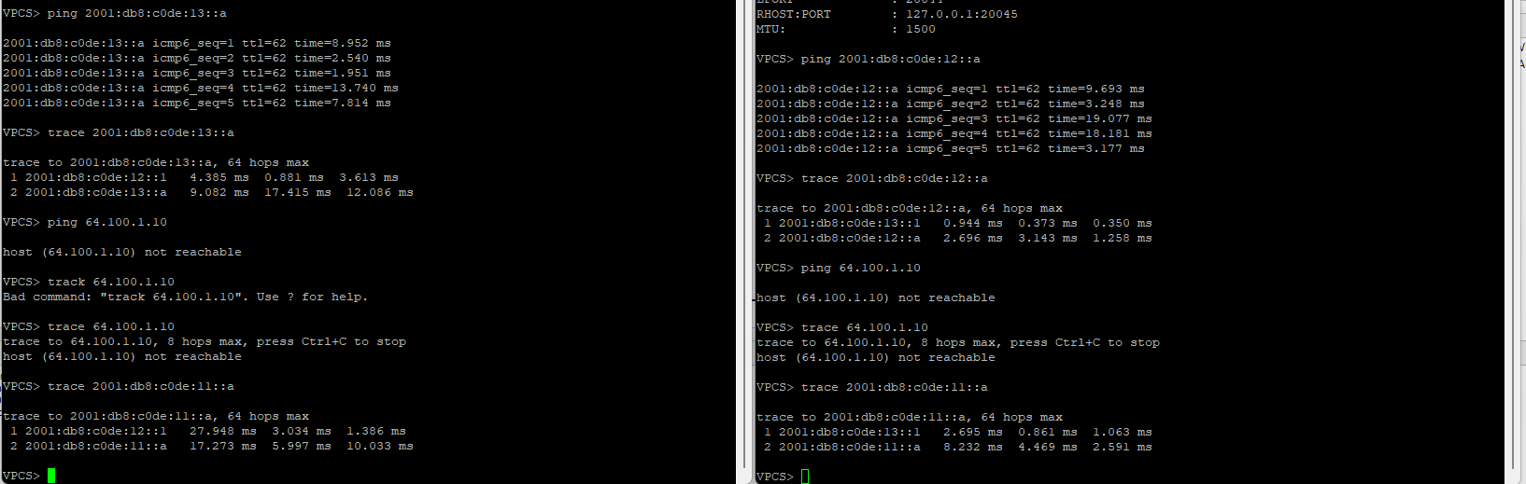
Рисунок 18: Ping PC3 и PC4
Убедимся, что устройства из подсети IPv4 не доступны для устройств из подсети IPv6 и наоборот. Только сервер двойного стека может обращаться к устройствам обеих подсетей (рис. 19, рис. 20, рис. 21).
Рисунок 19: Ping PC3 с PC1 и наоборот

Рисунок 20: Ping PC4 с PC2 и наоборот

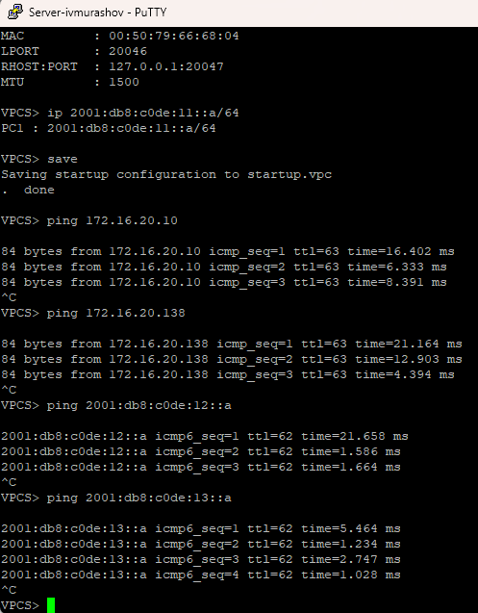
Рисунок 21: Ping всех PC с Server

2.3 Задание для самостоятельного выполнения
Задана топология сети. Предполагается, что маршрутизатор разбивает сеть на две подсети с адресами IPv4 и IPv6: – подсеть 1: 10.10.1.96/27; 2001:DB8:1:1::/64; – подсеть 2: 10.10.1.16/28; 2001:DB8:1:4::/64.
Составим схему согласно топологии в GNS3 (рис. 22).
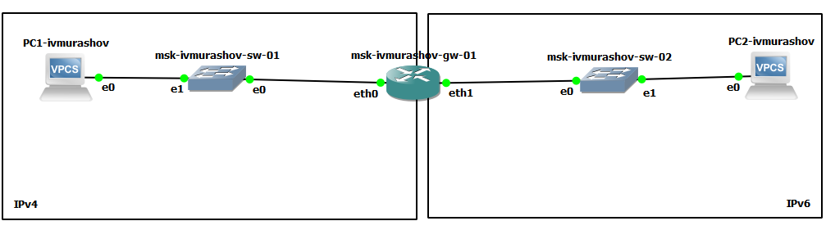
Рисунок 22: Топология сети с двумя локальными подсетями
Назначим PC1 IPv4-адрес 10.10.1.98/27 и IPv6-адрес 2001:db8:1:1::2/64, проверим, что все адреса корректно заданы (рис. 23).
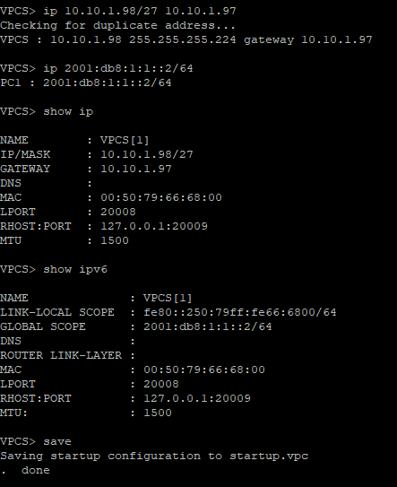
Рисунок 23: Консоль VPCS (PC1)
Назначим PC2 IPv4-адрес 10.10.1.18/28 и IPv6-адрес 2001:db8:1:4::2/64, проверим, что все адреса корректно заданы (рис. 24).
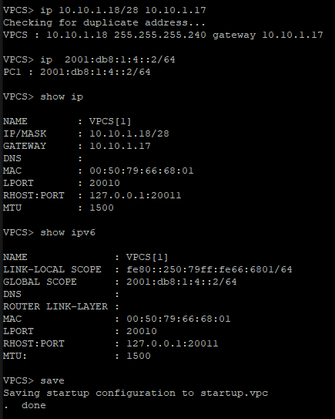
Рисунок 24: Консоль VPCS (PC2)
Затем сконфигурируем VyOS, настроив адреса на сетевых интерфейсах eth0, eth1 и проверив, какие изменения мы внесли (рис. 25).
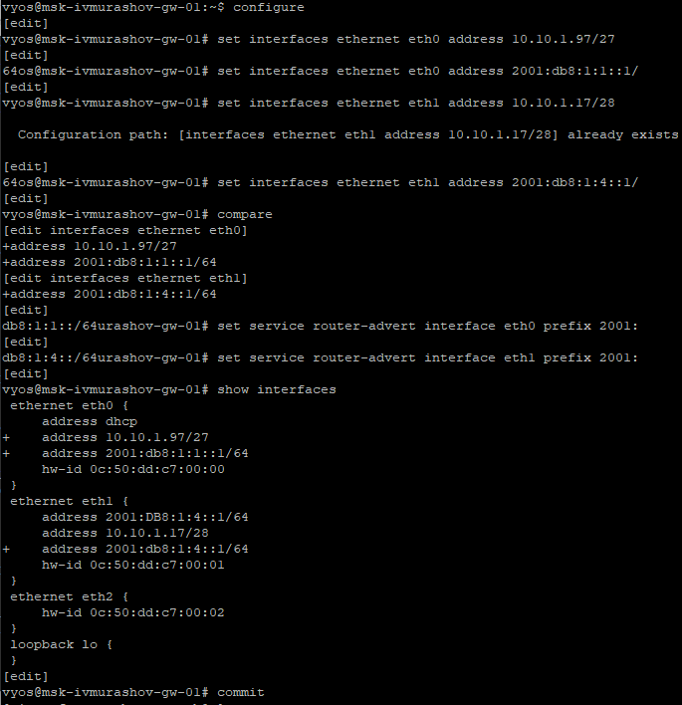
Рисунок 25: Консоль VyOS
Проверим, что PC2 недоступен с PC1 (рис. 26).
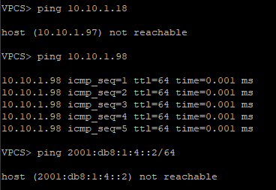
Рисунок 26: Консоль VPCS (PC1)
Проверим, что PC1 недоступен с PC2 ([рис. Рисунок 27).
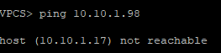
Рисунок 27: Консоль VPCS (PC2)
Проверим, что все хосты доступны с VyOS ([рис. Рисунок 28).
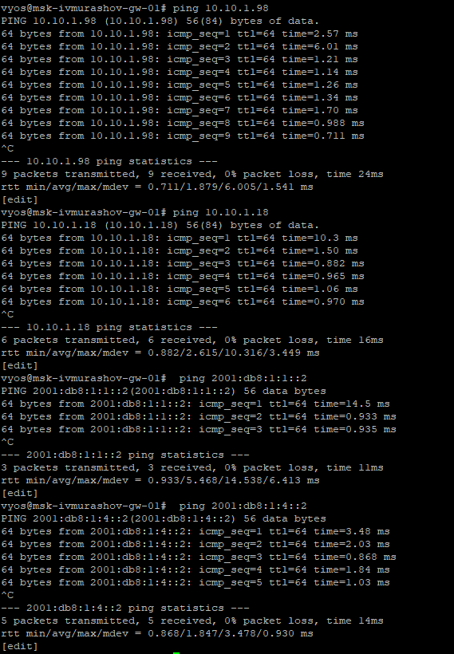
Рисунок 28: Консоль VyOS

3. Выводы
В ходе данной лабораторной работы мной были изучены принципы распределения и приобретены навыки по настройке адресного пространства на устройствах сети.

